福昕高级PDF编辑器【CARSI】激活指南-移动端

全新的福昕高级PDF编辑器移动版（iOS&iPad）已上架至Apple Appstore！您可以直接从Apple设备（iOS&iPad）上快速下载并使用该产品，以提高教学、研究、学习效率。
注：安卓版本仅上架至百度手机助手，同时，也可使用蒲公英渠道扫码下载。

一、应用下载
- 福昕高级PDF编辑器iOS/iPad版本：
打开Apple Appstore，输入“福昕高级PDF编辑器机构版”进行搜索，点击“下载”即可。
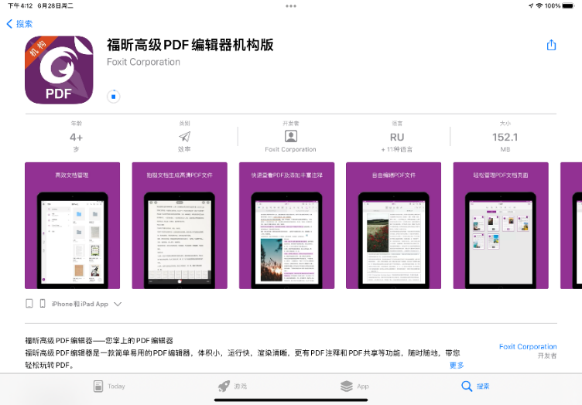

- 福昕高级PDF编辑器Android版本：
方法一：
进入福昕官网-教育用户网页，点击“下载试用福昕高级PDF编辑器”-“福昕PDF编辑器Android版”即可。
网址：https://www.foxitsoftware.cn/solutions/edu/?from=gaoxiao
方法二：或者您也可以直接扫描以下二维码快速下载：


二、激活指南
1.下载完成后，点击“启动”；
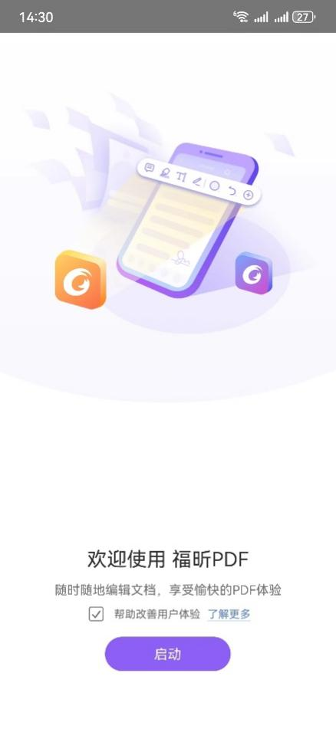

2.在登录页面选择“CARSI”登录：
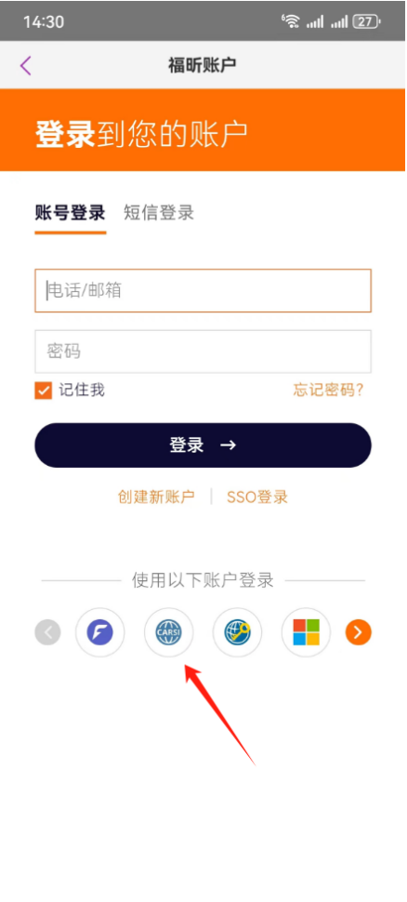

3.输入所在学校名称，点击“登录”；
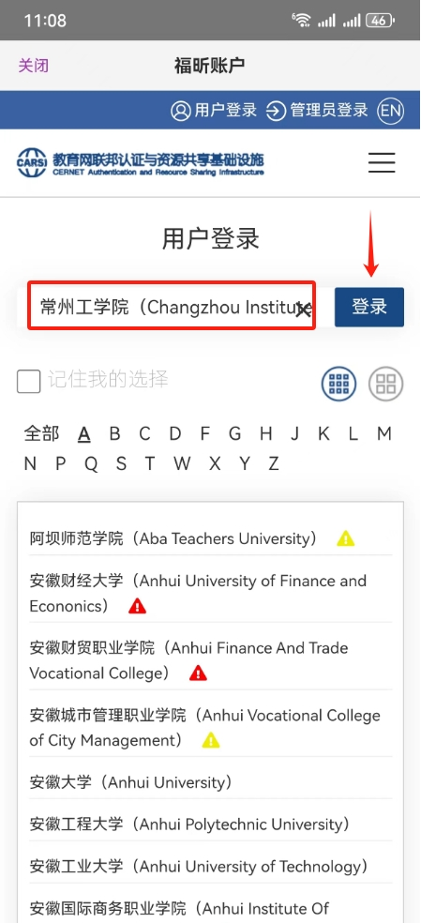

4.界面跳转至高校统一身份认证页面，输入账号及密码，即可完成激活，使用产品全部功能。
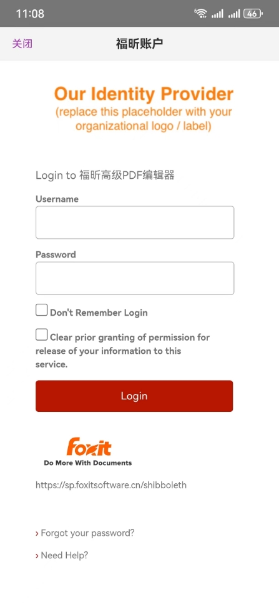

若您在使用中出现任何问题或需要其他客户服务，联系方式如下：
电话：0591-38509808 QQ：2852373734
工作时间：工作日 9:00-12:00 13:00-18:00

更多教程请关注福昕教育官方平台:
微博：https://weibo.com/u/7399921513
B站：https://space.bilibili.com/620617977?spm_id_from=333.1007.0.0
知乎：https://www.zhihu.com/org/fu-xin-jiao-yu-10


